Муниципальное бюджетное учреждение
дополнительного образования
центр творчества «Темп» г. Амурска
Амурского муниципального района Хабаровского края

Сборник материалов
«Школа телевизионных молодежных новостей «Пилотный выпуск»

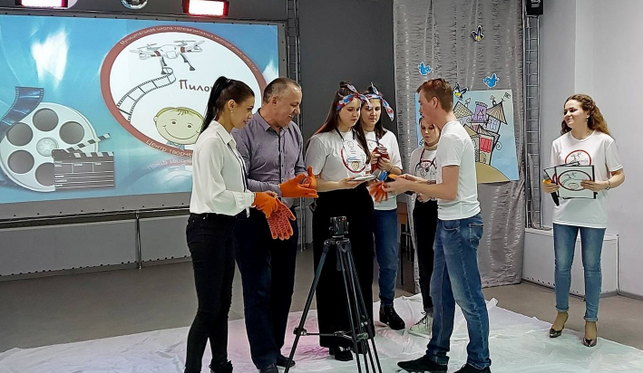

В помощь педагогам дополнительного образования

Организаторам деятельности РДШ по информационно-медийному направлению

г. Амурск
2021
Сборник материалов «Школа телевизионных молодежных новостей «Пилотный выпуск»

Составители: Большакова Л.Н., методист, Мельников В.А., педагог дополнительного образования

Телевидение сегодня является главной составляющей информационно-коммуникативного поля. Велика степень ответственности телевизионного работника за продукт своей деятельности. Поэтому необходим глубокий, серьезный подход к вопросу обучения основам телевизионного мастерства.
Детская телевизионная журналистика имеет хорошие возможности для развития в системе дополнительного образования. Местные телеканалы заинтересованы в том, чтобы показывать больше передач на местную тематику, в том числе о жизни молодёжи.

г. Амурск
МБУ «Темп
2021 г.

Содержание

№ | Тема | Стр.
1 | Муниципальная Школа телевизионных молодёжных новостей «Пилотный выпуск» | 4
2 | ПОЛОЖЕНИЕ о муниципальной Школе телевизионных молодёжных новостей «Пилотный выпуск» среди обучающихся Амурского муниципального района | 6
3 | Сценарий открытия муниципальной Школы телевизионных молодёжных новостей «Пилотный выпуск» | 8
4 | Интерактивная игра «Стоп! Снято!» | 12

Муниципальная Школа телевизионных молодёжных новостей «Пилотный выпуск»

С 19 по 20 марта 2021 г. амурские подростки прошли двухдневное обучение в школе телевизионных новостей «Пилотный выпуск».
Центр детского творчества «Темп» стал первой образовательной медиаплощадкой для начинающих журналистов Амурского района. Организатором «Пилотного выпуска» выступил руководитель студии «Кадр» Владислав Мельников.
— Основная цель школы — познакомить ребят с журналистикой, чтобы в перспективе они могли создать собственные СМИ, рассказывать о насыщенной жизни своей школы, родного города или поселка, — говорит Владислав. — Также мы хотели рассказать школьникам о современных возможностях видеосъемки.
В программу обучения вошли интерактивы, мастер-класс по актерскому мастерству и тренинги от представителей амурских СМИ. Так, ответственный выпускающий редактор телеканала «Амурск» Ирина Жданова рассказала, из чего состоит телевизионный выпуск новостей. После этого прошел мозговой штурм: ребята попробовали себя в роли редакторов и журналистов и научились писать подводки к новостям. Темой выпуска стал приближающийся праздник Пасхи.
Корреспондент интернет-журнала «ПроАмурск» Вероника Шабунина поделилась с лайфхаками журналиста: как составить интересные вопросы для интервью, что делать, если твой собеседник не идет на контакт и как написать живой репортаж. А затем начинающие репортеры в форме интерактивной игры вели специальные репортажи с места события по мотивам известных сказок — «Колобок», «Золушка» и «Красная Шапочка».
Следующим был урок тележурналистики — школьники учились уверенно работать перед камерой. Полученные знания они закрепили в ролевой игре «Стоп, снято!», которую для них провел Владислав Мельников.
— Я с раннего детства мечтала стать журналистом. Мне было любопытно, как делают новости, которые мы видим по телевизору, как журналисты говорят без запинок на камеру. Сейчас у меня появилась возможность исполнить свою мечту и попробовать себя в этой роли. А еще узнала, как писать «цепляющие» тексты, где искать вдохновение и создавать свой уникальный медиаконтент, — поделилась участница школы «Пилотный выпуск» Алена Брулева.
В конце первого дня обучения ребята получили домашнее задание — снять репортаж на тему «Однажды в аэропорту». В своих работах подростки постарались использовать все приемы, которым их научили приглашенные спикеры. В итоге, по мнению членов жюри, лучший видеоролик получился у студии «Подиум».

ПОЛОЖЕНИЕ
о муниципальной Школе телевизионных молодёжных новостей «Пилотный выпуск» среди обучающихся Амурского муниципального района

1. Основные положения
1.1. Настоящее положение регулирует порядок, сроки проведение и условия проведения муниципальной Школы телевизионных молодёжных новостей «Пилотный выпуск»
1.2. Школа телевизионных молодёжных новостей проводится с целью популяризации деятельности в сфере видео творчества в Амурском муниципальном районе, вовлечения в ряды средства массовой информации обучающихся Амурского муниципального района.
1.3. Организатором муниципальной Школы телевизионных молодёжных новостей «Пилотный выпуск» является Муниципальное бюджетное учреждение дополнительного образования центр творчества «Темп» г.Амурска.
2.Время и место проведения
Муниципальная Школа телевизионных молодёжных новостей «Пилотный выпуск» проводится 19-20 марта 2021 года с 16.00-19.00 на базе Муниципального бюджетного учреждения дополнительного образования центра творчества «Темп» г.Амурска.
3. Участники муниципальной Школы телевизионных молодёжных новостей «Пилотный выпуск»
Участниками Школы являются:
- детские и молодёжные объединения Амурского муниципального района;
- детские и молодёжные объединения, занимающиеся журналисткой деятельностью и видеотворчеством;
- обучающиеся, интересующиеся деятельностью РДШ, и желающие вступить в объединение по направлению СМИ;
- количество участников - 3-6 человек.

4. Условия участия
4.1. Для участия в Школе до 15.03.2021 необходимо подать заявку в центр «Темп» (2 67 05) на адрес mou_temp@ mail.ru по следующей форме:

№ | Образовательная организация | Фамилия, имя участника | Куратор, контакты

5. Программа Школы

Время | 19.03. 2021
15.30-16.00 | Регистрация участников муниципальной Школы телевизионных молодёжных новостей «Пилотный выпуск»
16.00-16.15 | Открытие муниципальной Школы телевизионных молодёжных новостей «Пилотный выпуск»
16.15-16.50 | Интерактивная игра «Стоп! Снято!»
16.50-17.00 | Кофе-брейк
17.00- 19.00 | Мастер классы:  - «Актёрское мастерство»;  - «Лайфхак» от специалиста в сфере журналистики;  - «Создание выпуска».
19.00 | Домашнее задание - «Создание пилотного выпуска»
Время | 20.03. 2021
13.00-13.30 | Защита Домашнего задания «Пилотный выпуск»
13:30-15:00 | Работа жюри
16.00-17:30 | Награждение участников. Гала – концерт.

6. Подведение итогов
6.1. Всем участникам вручаются сертификаты о прохождении Школы телевизионных молодёжных новостей «Пилотный выпуск».
6.2. Команда, победившая в Домашнем задании Школы «Пилотный выпуск», награждается дипломом.
6.3. Каждая команда награждается дипломом за участие в Школе телевизионных молодёжных новостей «Пилотный выпуск».

Сценарий открытия
муниципальной Школы телевизионных молодёжных новостей
«Пилотный выпуск»

Выход волонтёров + Голос за кадром

Голос за кадром: Добрый вечер, уважаемые пассажиры, дамы и господа! Прошу минуточку внимания, с вами говорит командир воздушного судна. Приветствую вас на борту самолета «Пилотный выпуск» авиакомпании Темп-21. Мы совершаем рейс из города Амурска в творческую и познавательную программу телевизионных молодёжных новостей, через пару минут мы начнем запуск двигателей и выезд на взлетно-посадочную полосу. Желаем вам приятного полёта!

Творческий номер коллектива «Ритм»
Выход ведущих

1 ведущий: Здравствуйте - здравствуйте! Мы рады приветствовать вас на нашем гостеприимном борту самолёта «Пилотный выпуск» на открытии муниципальной Школы молодёжных новостей
2 ведущий: Всем привет! Сегодня вас ожидает много нового, интересного, ну и так скажем, познавательного.
1 ведущий: Я предлагаю сделать перекличку и узнать, все ли на месте?
2 ведущий: Полностью с тобой согласна.

Перекличка объединений.

1 ведущий: «Mediafox», школа №2 г. Амурска, куратор команды - Денисенко Маргарита Александровна.
2 ведущий: Школа № 6 г. Амурска, куратор команды - Терновая Екатерина Константиновна.
1 ведущий: Школа посёлка Известковый, кураторы команды - Самойлова Татьяна Сергеевна и Сметанина Екатерина Константиновна.
2 ведущий: Школа № 5 г. Амурска, куратор команды - Шлотгауэр Галина Сергеевна.
1 ведущий: Студия «Кадр» центра творчества «Темп» г. Амурска, педагог - Мельников Владислав Андреевич.
2 ведущий: Видеостудия «Подиум» центра творчества «Темп» г. Амурска, педагог - Карева Светлана Анатольевна.
1 ведущий: Ну что, все на месте, можем начинать!
2 ведущий: Слово для приветствия предоставляется главному специалисту управления образования, молодежной политики и спорта Елене Викторовне Рязановой.

Творческий номер коллектива «Эдельвейс»

1 ведущий: Слово для приветствия предоставляется директору центра творчества «Темп» Александру Александровичу Огарю.

1 ведущий: Слово для приветствия предоставляется главному редактору телеканала «Амурск» Ирине Александровне Ждановой.

1 ведущий: Новости — оперативная информация, которая представляет политический, социальный или экономический интерес для аудитории в своей свежести, то есть сообщения о событиях, произошедших недавно или происходящих в данный момент.

Представление спикеров мастер-классов

1 ведущий: Марина, я предлагаю представить наших спикеров, которые дадут молодёжи новые знания.
2 ведущий: Прекрасный и обворожительный корреспондент городского интернет-журнала «ПроАмурск» Вероника Шабунина
1 ведущий: Творческий человек, главный редактор телекомпании «Амурск» Ирина Жданова
2 ведущий: Волонтёр, выпускник молодёжной редакции «Диалог», руководитель телевизионной студии «Кадр» Владислав Мельников

Танец «Зона турбулентности» («Ритм»)

Голос за кадром: Уважаемые пассажиры, наш самолёт попал в творческую турбулентность, просим оставаться на своих местах.
1 ведущий: Сегодня в истории Амурского района и центра творчества «Темп» рождается новая традиция. Вы можете достать свои сотовые телефоны и запечатлеть этот исторический момент.
2 ведущий: Для разбития тарелки мы приглашаем директора центра творчества «Темп» Александра Александровича Огаря, главного специалиста управления образования, молодежной политики и спорта Елену Викторовну Рязанову, а так же главного редактора телеканала «Амурск» Ирину Жданову.

1 ведущий: Муниципальная Школа телевизионных молодёжных новостей «Пилотный выпуск» объявляется…
Вместе: Отрытой!
1 ведущий: Наша школа будет проходить в течение двух дней. Ну, и давайте пройдёмся по программе сегодняшнего дня
2 ведущий: Сейчас вы станете участниками интерактивной игры «Стоп! Снято!»
1 ведущий: Потом вы отправляетесь на кофе-брейк.
2 ведущий: В 17:00 начнут свою работу творческие мастерские.
1 ведущий: И в 19:00 мы собираемся с вами на этом же месте для получения Домашнего задания.
2 ведущий: Уже завтра, на Гала - концерте, которое состоится в центре творчества «Темп» в 16:00, мы узнаем победителя Домашнего задания.
1 ведущий: Ну, а мы переходим к интерактивной игре «Стоп! Снято!»

Проводится интерактивная игра «Стоп! Снято!»

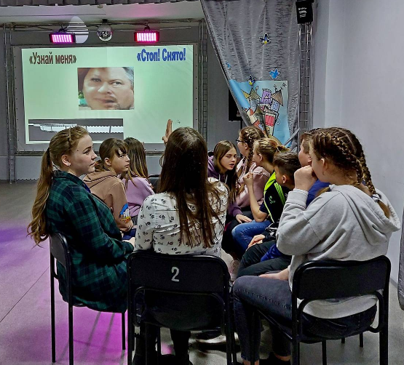

Интерактивная игра «Стоп! Снято!»

Составитель: Мельников В.А.,
педагог дополнительного образования

https://cloud.mail.ru/public/XUGV/FkoCpq2ui - Интерактивная игра «Стоп! Снято!»

ПРОВЕДЕНИЕ ИГРЫ:

Игра «Стоп! Снято!» построена в программе Microsoft PowerPoint с гиперссылками. Для проведения игры необходимо:

- Открыть папку «Игра «Стоп! Снято!»
- Найти слайд «Начало игры», запустить его в режиме «Показ слайдов». Далее следует представление команд (игроков). На следующем слайде описаны «Правила игры» Внизу слайда имеется фраза «ЖЕЛАЕМ УДАЧИ!», при нажатии на которую появляется игровОЕ поле с темами игры и ценой вопроса от 5 до 25 баллов в зависимости от сложности вопроса. Всего на поле шесть тем по пять вопросов – итого 30 вопросов.
- На игровом поле каждая ячейка имеет цифровое обозначение, внутри каждой ячейки обозначено количество разыгрываемых баллов. Чем выше баллы, тем сложней вопрос.
- Команды по очереди называют ячейку (например «История телевидения», 1), организатор игры наводит курсор мыши на названную ячейку и нажимает на неё, на экране появляется вопрос, который зачитывают ведущие. Команда отвечает на вопрос (на обсуждение и ответ команде дается 20-30 секунд). На слайде с вопросом нажимается слово «ОТВЕТ» (в нижнем правом углу слайда) – на экран выводится ответ с информацией, которую зачитывают ведущие. В нижнем правом углу, на слайде с ответом, находится слово «ИГРА», при нажатии на которое игра возвращается на основное игровое поле. Сыгранные ячейки меняют цвет и больше не принимают участия в игре.

Методические рекомендации по проведению игры

Для успешного проведения игры необходимо следующее:

Участники игры должны:
- Знать историю и понятия о телевидении, определенные закономерности телевизионного действия, ведущих популярных программ.
- Уметь работать в малых группах.

Организатор и ведущие игры должны:
- Уметь организовать работу в малых группах, создать благоприятную атмосферу для творческой работы.
- Подготовиться к игре, знать её содержание, иметь навыки работы с компьютером, мультимедийным оборудованием.
- Сформировать жюри или назначить счетчика.
- Сформировать призовой фонд игры.


